EPAM University Programs

DevOps external course

Module 2 Virtualization and Cloud Basic

TASK 2.2

ЧАСТИНА 1. РОБОТА З VIRTUALBOX

1. Перший запуск VirtualBox та віртуальної машини (VM).

1.1 Ознайомитись зі структурою керівництва користувача VirtualBox [1]

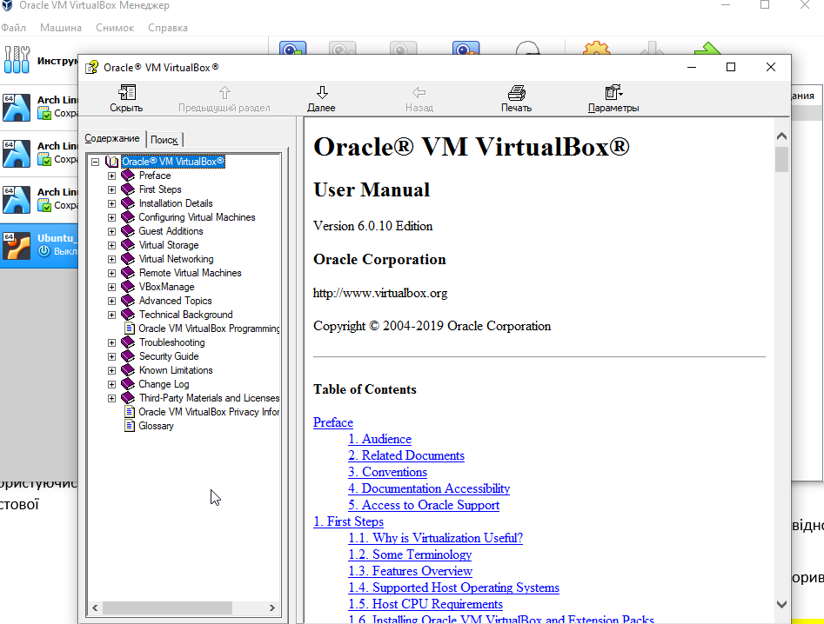

1.2 З офіційного сайту VirtualBox [2] завантажити останню стабільну версію VirtualBox відповідно до хостової операційної системи (ОС), що встановлена на робочому місці студента. Для ОС Windows файл може називатися, наприклад, VirtualBox-6.0.12-133076-Win.exe. Провести інсталяцію VirtualBox.

1.2 Завантажити з офіційного сайту останню стабільну версію образу ОС Ubuntu Desktop або Ubuntu Server [3].

1.3 Створити VM1 та провести інсталяцію ОС Ubuntu користуючись інструкціями [1, п.1.7]. Ім’я машини задати як «ім’я хостової машини»_«прізвище студента»

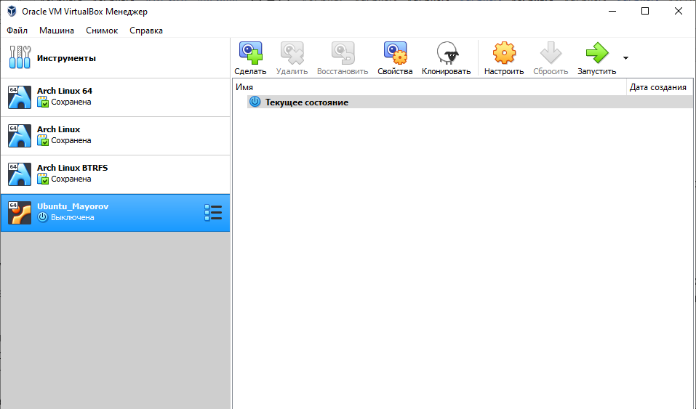

1.4 Ознайомитись з можливостями керування VM1 – запуск, зупинка, перезавантаження, збереження стану, використання Host key та комбінацій клавіш, захват миші та ін. [1, п.1.8].

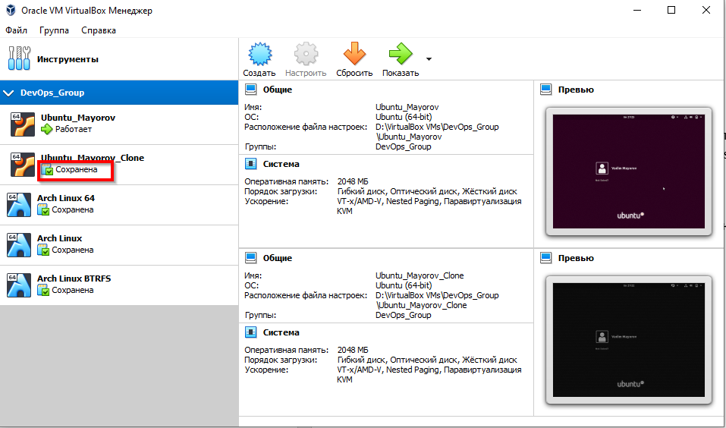

1.5 Клонувати існуючу VM1, створивши VM2 [1, п.1.13].

1.6 Створити групу з двох VM: VM1, VM2 та вивчити функції, що відносяться до груп [1, п.1.9].

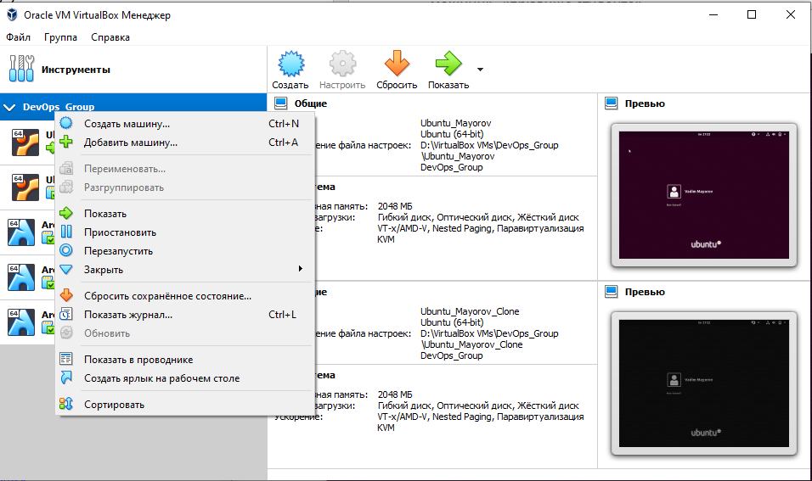

1.7 Для VM1 змінюючи її стан, зробити кілька різних знімків, утворивши розгалужене дерево знімків [1, п.1.10].

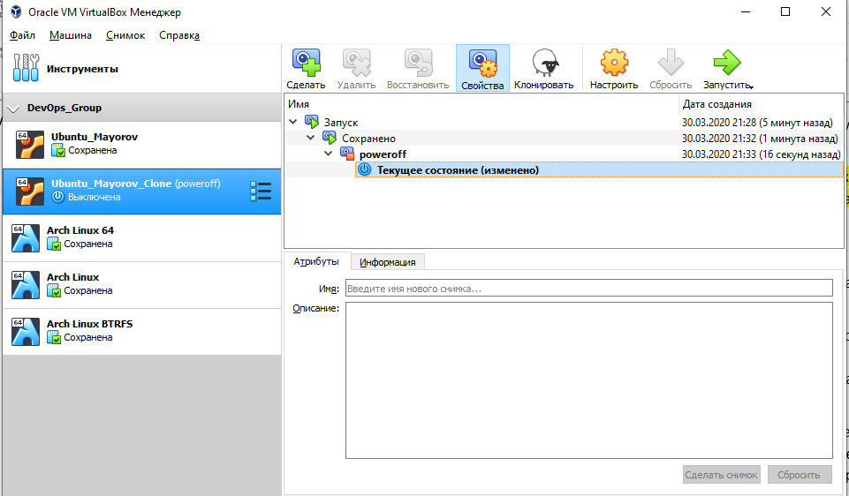

1.8 Зробити експорт VM1, файл *.ova зберегти на мережному диску зі спільним доступом. На цьому ж диску обрати файл *.ova, що створений іншим студентом та імпортувати його [1, п.1.14].

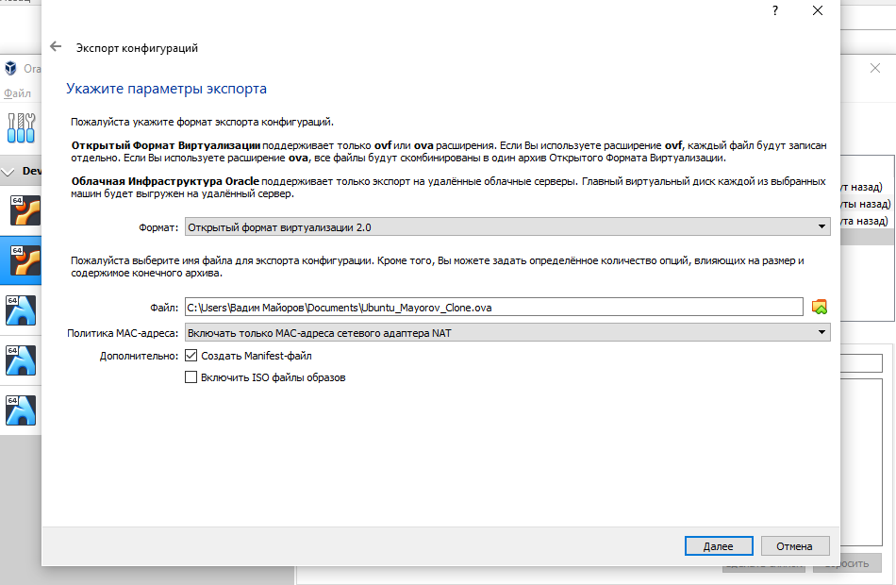

2. Конфігурація віртуальних машин

2.1 Вивчити можливості налаштування VM (загальні налаштування, системні параметри, дисплей, зберігання, аудіо, мережі тощо).

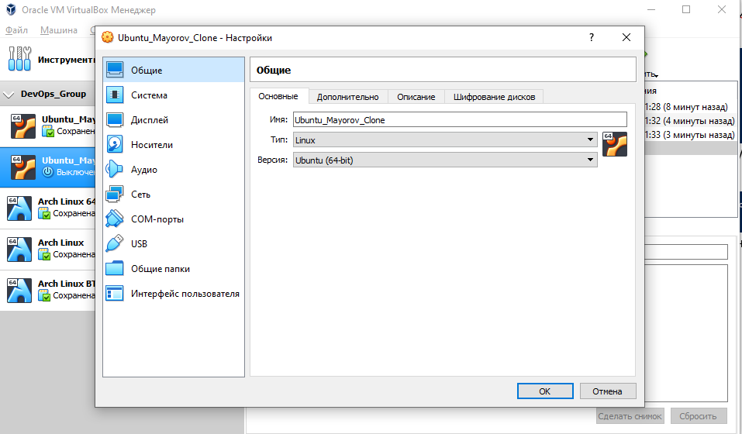

2.2 Провести налаштування USB для підключення USB-портів хостової машини до VM [1, п.3.11].

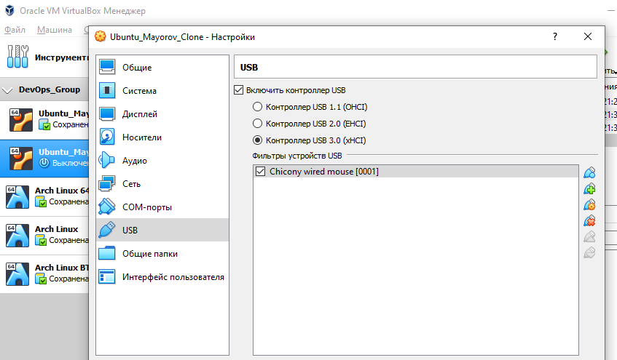

2.3 Провести налаштування спільної папки для обміну даними між віртуальною машиною та хостом [1, п.4.3].

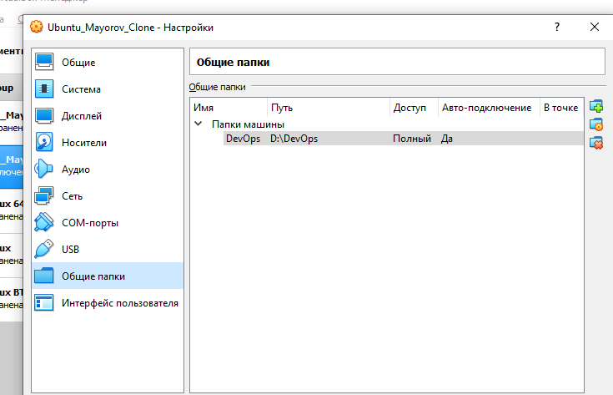

2.4 Провести налаштування різних режимів роботи мережі для VM1, VM2. Перевірити наявність зв’язку між VM1, VM2, Host, Internet для різних режимів роботи мережі. Для цього можна використати команду ping. Скласти відповідну таблицю можливих зав’язків.

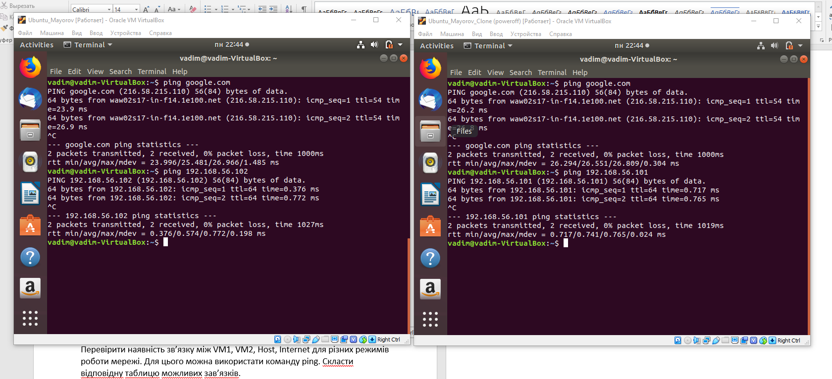

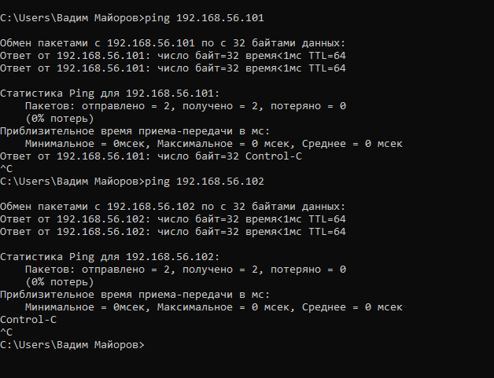

|  |  |  |  |
| --- | --- | --- | --- |
|  | **NAT** | **Внутренняя сеть** | **Виртуальный адаптер хоста** |
| **VM1** | Доступ в Интернет | Сетевое взаимодейтсвие между VM1 и VM2 | Сетевое взаимодействие с OS хоста Windows 10, VM1 и VM2 |
| **VM2** | Доступ в Интернет | Сетевое взаимодейтсвие между VM1 и VM2 | Сетевое взаимодействие с OS хоста Windows 10, VM1 и VM2 |

3. Робота з CLI через VBoxManage.

3.1 Запустити командний рядок cmd.exe.

3.2 Вивчити призначення та виконати основні команди VBoxManage list, showvminfo, createvm, startvm, modifyvm, clonevm, snapshot, controlvm [1, п.8].

Для начала выводим справочную информацию:

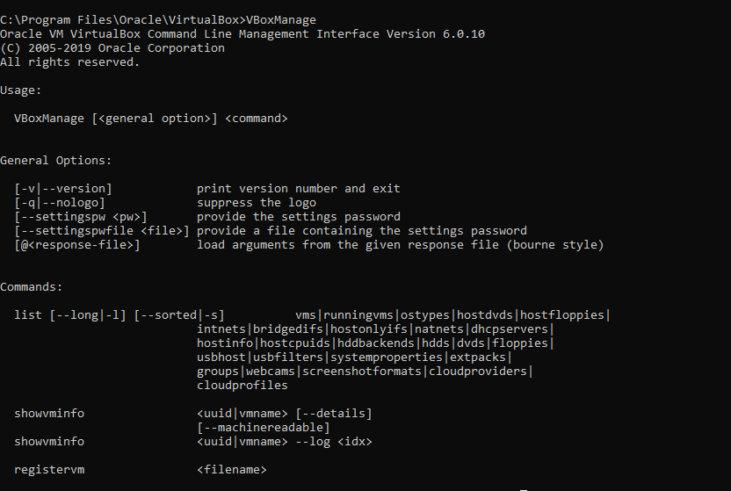

Список виртуальных машин:

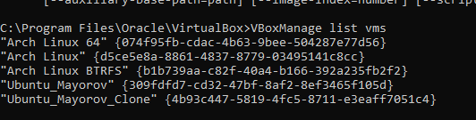

Информация по требуемой виртуальной машине:

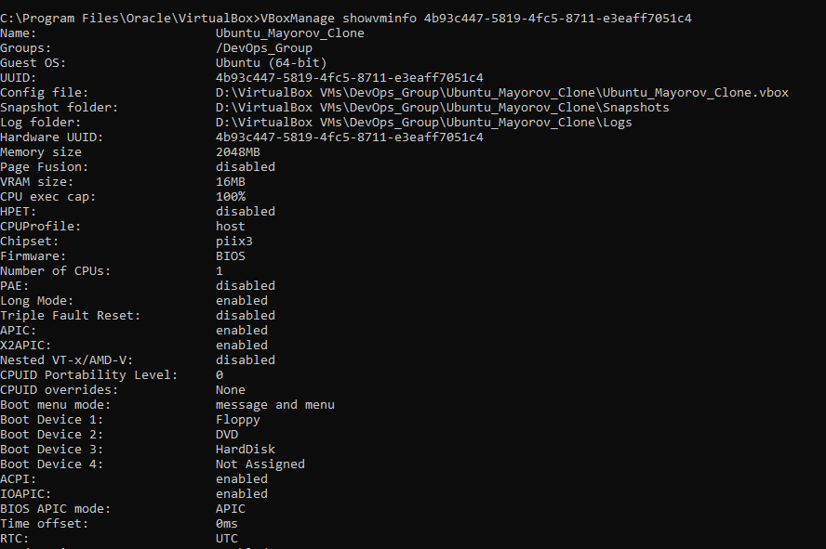

Создание виртуальной машины:

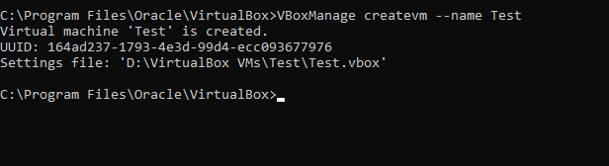

Запуск виртуальной машины:

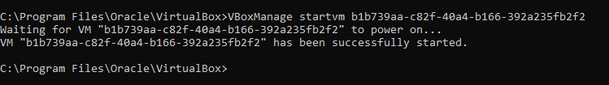

Модификация виртуальной машины:

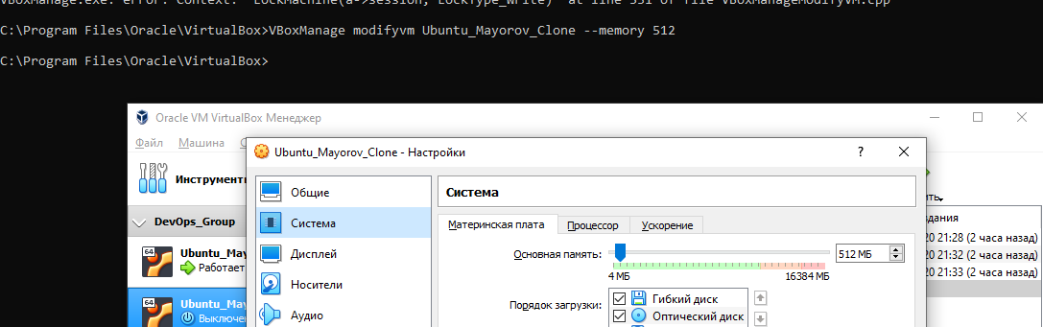

Создание Снапшота:

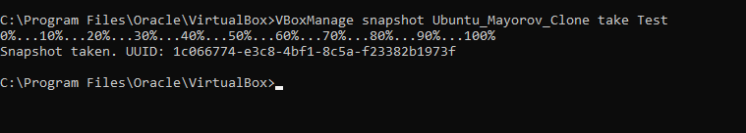

Выключение виртуальной машины:

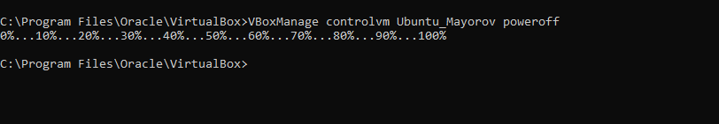

ЧАСТИНА 2. РОБОТА З VAGRANT

1. Завантажити необхідну версію Vagrant відповідно інструкціям [5] та відповідно до хостової операційної системи (ОС), що встановлена на робочому місці студента. Для ОС Windows файл може називатися, наприклад, vagrant_2.2.0_x86_64.msi. Провести інсталяцію Vagrant. Перевірити наявність шляху до Vagrant bin у змінній Path (My computer -> Properties -> Advanced system settings-> Advanced -> Environment Variables).

2. Запустіть powershell. Створіть папку «прізвище студента» (англійською мовою). В цьому прикладі створимо папку vagrant_test. Далі заходимо в папку.

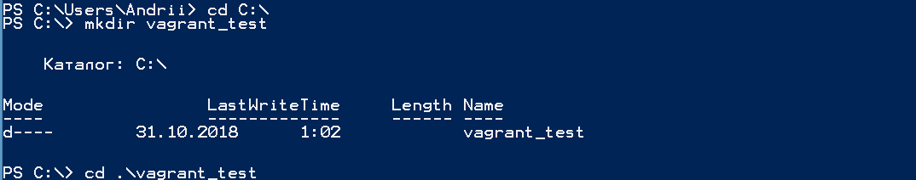  
3. Проведемо ініціалізацію оточення з вказівкою боксу Vagrant за замовчуванням: init hashicorp/precise64

  
4. Запускаємо vagrant up та спостерігаємо за повідомленнями під час завантаження та запуску VM.

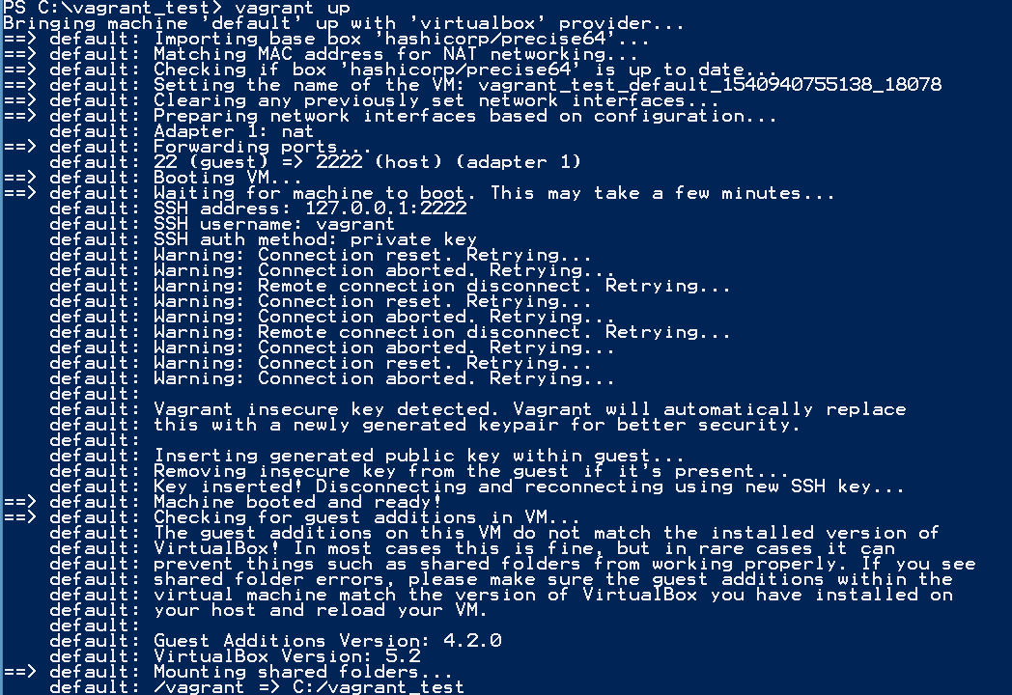  
5. Підключаємося до VM за допомогою програми PuTTY (завантажити можна з [6]), використовуючи SSH, IP-адресу та порт що вказані вище (127.0.0.1:2222). За замовчуванням login – vagrant та password також vagrant.

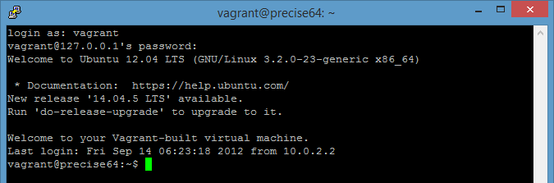  
6. Зафіксуйте дату та час, виконавши команду date

  
7. Зупиніть та видаліть створену VM.

  
8. Створити тестову середу з двох серверів, використовуючи інструкції [7]. Параметри серверів задаються викладачем або обираються самостійно студентом.

9. Створити власний Vagrant box, використовуючи інструкції [8] та вимоги, що визначає викладач або обирає студент.

ПЕРЕЛІК ПОСИЛАНЬ

1. Oracle VM VirtualBox.User Manual https://www.virtualbox.org/manual/  
2. Офіційна сторінка VirtualBox https://www.virtualbox.org/  
3. Сторінка завантаження Ubuntu https://ubuntu.com/download  
4. Сторінка документації Vagrant https://www.vagrantup.com/docs/index.html  
5. Сторінка з інструкціями щодо інсталяції Vagrant  
https://www.vagrantup.com/docs/installation/index.html  
6. Сторінка завантаження PuTTY https://www.putty.org/  
7. Робота з vagrantfile http://sysadm.pp.ua/linux/sistemyvirtualizacii/vagrantfile.html  
8. Створення власного Vagrant box http://sysadm.pp.ua/linux/sistemyvirtualizacii/vagrant-box-creation.html